**Министерство науки и высшего образования Российской Федерации Федеральное государственное бюджетное образовательное учреждение высшего образования**



**«Московский государственный технический университет имени Н.Э. Баумана**

**(национальный исследовательский университет)»**

**(МГТУ им. Н.Э. Баумана)**

ФАКУЛЬТЕТ «ИНФОРМАТИКА И СИСТЕМЫ УПРАВЛЕНИЯ»

КАФЕДРА «Программное обеспечение ЭВМ и информационные технологии»

**РАСЧЕТНО-ПОЯСНИТЕЛЬНАЯ ЗАПИСКА**

***К ВЫПУСКНОЙ КВАЛИФИКАЦИОННОЙ РАБОТЕ***

***НА ТЕМУ:***

Метод прогнозирования результатов теннисных матчей на основе априорной информации_____________________________________________

***______________________________________________***

***______________________________________________***

***______________________________________________***

***______________________________________________***

Студент _____ИУ-42М___ **_________________ _____**Капустин А.И.

(Группа) (Подпись, дата) (И.О.Фамилия)

Руководитель ВКР **_________________ _____**Куров А.В.__

(Подпись, дата) (И.О.Фамилия)

Консультант **_________________ ____________________**

(Подпись, дата) (И.О.Фамилия)

Консультант **_________________ ____________________**

(Подпись, дата) (И.О.Фамилия)

Нормоконтролер **_________________ ____________________**

(Подпись, дата) (И.О.Фамилия)

*2020 г.*

**Министерство науки и высшего образования Российской Федерации Федеральное государственное бюджетное образовательное учреждение высшего образования**

**«Московский государственный технический университет имени Н.Э. Баумана**

**(национальный исследовательский университет)» (МГТУ им. Н.Э. Баумана)**

УТВЕРЖДАЮ

Заведующий кафедрой ИУ7

(Индекс)

______________ _Рудаков И.В.

(И.О.Фамилия)

« 06 » 11 2019 г.

**З А Д А Н И Е**

**на выполнение выпускной квалификационной работы магистра**

Студент группы ______ИУ7-42М_

______________________________Капустин Алексей Ильич___________________________

(фамилия, имя, отчество)

Тема квалификационной работы _____Метод прогнозирования результатов теннисных матчей на основе априорной информации___________________________________________ ________________________________________________________________________________

________________________________________________________________________________

Источник тематики (НИР кафедры, заказ организаций и т.п.)

_НИР кафедры_________________________________________________________________

________________________________________________________________________________

________________________________________________________________________________

Тема квалификационной работы утверждена распоряжением по факультету _ИУ__________№ _03.02.01-04.03/25__________от « _13__ » __ноября___________ 2019__ г.

***Часть 1. Аналитический раздел ______***В первой части работы необходимо провести анализ предметной области. В анализ предметной области входит изучение различных подходов к прогнозированию теннисных матчей, исследование недостатков и преимуществ подходов, Также требуется проанализировать различные алгоритмы работы с текстом в контексте их использования для составления прогнозов. В результате должна быть получена формализованная постановка задачи.***________________________________________________*** _______________________________________________________________________________

_______________________________________________________________________________

_______________________________________________________________________________

_______________________________________________________________________________ ***Часть 2. Конструкторский раздел _***При выполнении второй части необходимо собрать и обработать набор данных для анализа. Используя эти данные, выбрать набор значимых признаков. Используя эти значимые признаки, требуется создать метод для прогнозирования результатов теннисных матчей на основе априорных данных и разработать алгоритм, реализующий данный метод. Также требуется разработать структуру

ПО.___________________________________________________________________________

_______________________________________________________________________________

_______________________________________________________________________________ _______________________________________________________________________________

***Часть 3. Технологический раздел _***При выполнении третьей части работы необходимо осуществить выбор языка и среды программирования, обосновать выбор средств программной реализации.____________________________________________________________

_______________________________________________________________________________

_______________________________________________________________________________

_______________________________________________________________________________

_______________________________________________________________________________

_______________________________________________________________________________

***Часть 4. Исследовательский раздел ____***При выполнении четвертой части работы необходимо провести сравнительный анализ полученного алгоритма прогнозирования с другими алгоритмами прогнозирования, рассмотреть область его применения, преимущества и недостатки.____________________________________________________________________ _______________________________________________________________________________

_______________________________________________________________________________ _______________________________________________________________________________

***Оформление квалификационной работы:***

Расчетно-пояснительная записка на __45-70___ листах формата А4.

Перечень графического (иллюстративного) материала (чертежи, плакаты, слайды и т.п.)

10-15 слайдов, содержащих описание разработанного алгоритма, основные моменты реализации, а так же результаты полученного исследования.___________________________ _______________________________________________________________________________

_______________________________________________________________________________

_______________________________________________________________________________ _______________________________________________________________________________

Дата выдачи задания « _10__ » ____09________ 2019__ г.

В соответствии с учебным планом выпускную квалификационную работу выполнить в полном объеме в срок до « __25__ » _____05_______ 2020____ г.

**Руководитель квалификационной работы** _____________ Куров А.В__

(Подпись, дата) (И.О.Фамилия)

**Студент _________________ _**Капустин А.И.

(Подпись, дата) (И.О.Фамилия)

**Министерство науки и высшего образования Российской Федерации** **Федеральное государственное бюджетное образовательное учреждение высшего образования**

**«Московский государственный технический университет имени Н.Э. Баумана**

**(национальный исследовательский университет)»**

**(МГТУ им. Н.Э. Баумана)**

**ФАКУЛЬТЕТ**  **ИУ** УТВЕРЖДАЮ

**КАФЕДРА**  **ИУ7** Заведующий кафедрой ИУ7

(Индекс)

**ГРУППА** **_______________** ______________ Рудаков И.В.

(И.О.Фамилия) « 06 » 11 2019 г.

**КАЛЕНДАРНЫЙ ПЛАН**

**выполнения выпускной квалификационной работы**

студента:__________________________________________________

(фамилия, имя, отчество)

Тема квалификационной работы ___________________________________________________

________________________________________________________________________________ ________________________________________________________________________________

|  |  |  |  |  |  |
| --- | --- | --- | --- | --- | --- |
| **№**  **п/п** | **Наименование этапов выпускной квалификационной работы** | **Сроки выполнения этапов** | | **Отметка о выполнении** | |
| **план** | **факт** | **Должность** | **ФИО, подпись** |
| 1. | Задание на выполнение работы. Формулирование проблемы, цели и задач работы | *24.10.2019*  *Планируемая дата* |  | Руководитель ВКР |  |
| 2. | 1 часть Аналитический раздел | *11.04.2020*  *Планируемая дата* |  | Руководитель ВКР |  |
| 3. | Утверждение окончательных формулировок решаемой проблемы, цели работы и перечня задач | *16.04.2020*  *Планируемая дата* |  | Заведующий кафедрой |  |
| 4. | 2 часть Конструкторский раздел | *25.04.2020*  *Планируемая дата* |  | Руководитель ВКР |  |
| 5. | 3,4 части Технологический и  Исследовательский разделы | *05.05.2020*  *Планируемая дата* |  | Руководитель ВКР |  |
| 6. | 1-я редакция работы | *20.05.2020*  *Планируемая дата* |  | Руководитель ВКР |  |
| 7. | Подготовка доклада и презентации | *20.05.2020*  *Планируемая дата* |  |  |  |
| 8. | Заключение руководителя | *15.06.2020*  *Планируемая дата* |  | Руководитель ВКР |  |
| 9. | Допуск работы к защите на ГЭК (нормоконтроль) | *20.06.2020*  *Планируемая дата* |  | Нормоконтролер |  |
| 10. | Внешняя рецензия | *22.06.2020*  *Планируемая дата* |  |  |  |
| 11. | Защита работы на ГЭК | *30.06.2020_*  *Планируемая дата* |  |  |  |

*Студент ___________*_______________ *Руководитель работы _________________________*

(подпись, дата) (подпись, дата)

РЕФЕРАТ

РПЗ 50 страниц, 10 рисунков, 6 таблиц,38 источников.

Цель квалификационной работы магистра – разработка программного прогнозирования результатов теннисных матчей. В квалификационной работе магистра проведён обзор алгоритмов прогнозирования результатов теннисных матчей. Предложен новый метод прогнозирования результатов теннисных матчей. Создан программный продукт, реализующий предложенный метод.

СОДЕРЖАНИЕ

ВВЕДЕНИЕ . . . . . . . . . . . . . . . . . . . . . . . . . . . . . . . . . . . 10

1. Аналитический раздел . . . . . . . . . . . . . . . . . . . . . . . . . . . 11
   1. Цель и задачи работы . . . . . . . . . . . . . . . . . . . . . . . 11
   2. Что такое спортивное прогнозирование . . . . . . . . . . . . . 11
   3. Сложность прогнозирования результатов . . . . . . . . . . . . 11
   4. Основные правила игры в теннис . . . . . . . . . . . . . . . . . 12
   5. Основные подходы прогнозирования теннисных матчей . . . . 14
      1. Метод подсчёта очков . . . . . . . . . . . . . . . . . . 14
         1. Вероятность выиграть гейм . . . . . . . . . . . 14
         2. Вероятность выиграть сет . . . . . . . . . . . . 15
         3. Вероятность выиграть матч . . . . . . . . . . . 15
      2. Методы попарного сравнения . . . . . . . . . . . . . . 16
      3. Машинное обучение . . . . . . . . . . . . . . . . . . . 17
         1. Логистическая регрессия . . . . . . . . . . . . 18
         2. Нейронные сети . . . . . . . . . . . . . . . . . . 19
         3. Метод опорных векторов . . . . . . . . . . . . 21
         4. Проблемы машинного обучения . . . . . . . . . 22
         5. Оптимизация гиперпараметров . . . . . . . . . 22
         6. Выбор оптимальных свойств . . . . . . . . . . . 23
      4. Предварительная обработка данных . . . . . . . . . . . 25
         1. One-Hot Encoding . . . . . . . . . . . . . . . . . 25
         2. Dense Embedding Vectors . . . . . . . . . . . . 27
         3. Улучшения word2vec . . . . . . . . . . . . . . . 29
         4. Недостатки Dense Embedding Vectors . . . . . 31
      5. Нормализация данных . . . . . . . . . . . . . . . . . . 31
      6. Выводы . . . . . . . . . . . . . . . . . . . . . . . . . . 32
2. Конструкторский раздел . . . . . . . . . . . . . . . . . . . . . . . . . 34
   1. Обработка текстовых данных . . . . . . . . . . . . . . . . . . 34
   2. Определение тональности текста . . . . . . . . . . . . . . . . 35
   3. Нормализация данных . . . . . . . . . . . . . . . . . . . . . . . 36
   4. Выбор оптимального набора параметров . . . . . . . . . . . . 36
   5. Прогнозирование результатов . . . . . . . . . . . . . . . . . . 37
3. Технологический раздел . . . . . . . . . . . . . . . . . . . . . . . . . . 38
   1. Выбор средств разработки . . . . . . . . . . . . . . . . . . . . 38
      1. Выбор целевой платформы . . . . . . . . . . . . . . . . 38
      2. Выбор языка программирования . . . . . . . . . . . . . 38
      3. Выбор среды разработки и отладки . . . . . . . . . . . 39
   2. Система контроля версий . . . . . . . . . . . . . . . . . . . . . 39
   3. Формат файлов . . . . . . . . . . . . . . . . . . . . . . . . . . 40
   4. Используемые библиотеки . . . . . . . . . . . . . . . . . . . . 41
   5. Установка программного обеспечения . . . . . . . . . . . . . 41
   6. Пример работы программы . . . . . . . . . . . . . . . . . . . . 41
4. Исследовательский раздел . . . . . . . . . . . . . . . . . . . . . . . . 43
   1. Поиск оптимального набора статистических свойств . . . . . 43
   2. Влияние тональности на точность прогнозов . . . . . . . . . . 44
   3. Сравнение алгоритмов прогнозирования теннисных матчей . . 45

Заключение . . . . . . . . . . . . . . . . . . . . . . . . . . . . . . . . . . . 46

Список использованных источников . . . . . . . . . . . . . . . . . . . . 47

Глоссарий

Априорная информация — Информация, которая была получена ранее рассматриваемого момента времени [1].

Теннис — Спортивные турниры, проводимые по правилам Международной Федерации Тенниса [2]

— Рейтинг ATP - официальная, еженедельно обновляемая система подсчета достижений спортсменов, используемая Ассоциацией теннисистов-профессионалов [3]

— Датасет - обработанный набор очищенных данных, пригодных для обработки алгоритмами машинного обучения [4]

— Embedding — это сопоставление произвольной сущности (например, узла в графе или кусочка картинки) некоторому вектору [5]

— Словарь текста - множество всех слов текста, где каждое слово, принадлежащая заданному тексту, упоминается ровно 1 раз.

# ВВЕДЕНИЕ

Спортивные соревнования - это события на результат которых влияет огромное количество факторов. Результаты соревнований носят недетерминированный характер. Научиться прогнозировать исходы спортивных событий первый шаг к прогнозированию исходов событий, влияющих напрямую на жизни людей (политика, сложные международные конфликты).

Результатами спортивных соревнований интересуются миллионы людей каждый день, от результатов команд зависит заработок спонсоров спортивных клубов, спортсменов, букмекеров и многих других. Теннис имеет простой набор правил, небольшое количество игроков, а также всего два возможных исхода, что позволяет разрабатывать алгоритмы прогнозирования без большого погружения в специфику спорта. Добиться стопроцентной точности прогнозов невозможно априори, но можно её повышать путем улучшения существующих алгоритмов, их совмещения (например, путем ансамблирования). В данной работе предлагается новый метод, позволяющий прогнозировать результаты теннисных матчей.

1 Аналитический раздел

## 1.1 Цель и задачи работы

Целью данной работы является создание метода прогнозирования результатов теннисных матчей на основе априорной информации. Для достижения данной цели необходимо решить следующие задачи:

— проанализировать предметную область и существующие методы прогнозирования результатов теннисных матчей

— разработать метод прогнозирования результатов теннисных матчей

— создать ПО, обрабатывающее данные для анализа

— создать ПО, реализующее разработанный метод прогнозирования результатов теннисных матчей

## 1.2 Что такое спортивное прогнозирование

Спортивное прогнозирование предполагает предугадывание результатов предстоящих спортивных событий или контрольных результатов, которые спортсмен( или команда спортсменов) показывает на спортивных соревнованиях[6]. Прогнозы даются на конкретные события в конкретные моменты времени, на результат совокупности событий, ограниченных во времени(например, соревновательный сезон). Наиболее распространены прогнозы на результаты конкретного матча и сезона в целом. Прогнозы могу осуществляться на основе алгоритмов анализа информации, экспертной оценке, а так же комбинацией экспертной оценки. В данной работе будет рассмотрено прогнозирование на основе анализа априорной информации. Т.е. прогноз на какое-либо событие будет даваться до его начала и текущая информация о ходе события не будет учитываться.

## 1.3 Сложность прогнозирования результатов

Большинство исследователей используют различную статистическую информацию для составления прогнозов. Из массива накопленных данных они выбирают небольшое количество наиболее важных показателей(или же останавливаются только на одном из них) за ограниченный промежуток времени, которые подаются на вход алгоритму. Какие показатели считать значимыми, определяет автор алгоритма на основе экспертной оценки или каких-то дополнительных алгоритмов "отбора наиболее важных показателей¨. Например, в случае американского футбола[7] это могут быть

а) Время владения мячом

б) Проводился ли матч дома или в гостях

в) Общее количество ярдов

г) Разница в атакующих ярдах

д) Количество потерь мяча

Или же в случае баскетбола, например, может браться следующий набор показателей:

а) Количество травмированных игроков

б) Количество выигранных матчей подряд перед данной игроков

в) Усталость команды. Показатель считается на основе расстояния, кото-

рое пришлось преодолеть команде, чтобы провести последние 7 игр

г) Средний домашний, гостей и общий процент побед

д) Рейтинг команды в "рейтинге нападения" , "рейтинге защиты" и "общем

рейтинге" (подробнее методики подсчёта рейтингов описываются в [8])

Большая часть статей представляет команду как некое единое целое, упуская из виду каждого игрока команды. Учёт информации каждом игроке - нетривиальная задача. Поэтому для упрощения создания алгоритма прогнозирования с учётом каждого игрока команды был выбран вид спорта - одиночный теннис. В каждой команде по одному игроку, два возможных исхода матча - победа или поражения.

## 1.4 Основные правила игры в теннис

Ниже приведены основные правила, которые могут повлиять на составление алгоритмов прогнозирования. С полной версии правил можно ознакомится на сайте международной теннисной федерации [2].

а) Мяч должен приземлиться в пределах теннисного поля, чтобы продолжить игру. Если игрок мяч приземляется за пределами поля, то это приводит к потере им очков.

б) Игроки не могут дотронуться до сетки или перейти на сторону против-

ника

в) Игроки не могут носить мяч или ловить его ракеткой

г) Игроки не могут дважды ударить по мячу

д) Игрок должен дождаться пока мяч пересечёт сетку, прежде чем ударить

по нему

е) Игрок, который не возвращает мяч на половину поля противника, преж-

де чем он отскочит дважды, считается проигравшим

ж) Если мяч ударяет или касается игроков, то это карается штрафом

з) Перед тем как отбить подачу, мяч должен отскочить от поля.

и) Очки -наименьшая единица измерения. Приращение очков идёт в фор-

мате 0-15-30-40-гейм.

к) Гейм состоит из 4 очков и выигрывается, когда игрок набирает 4 очка с

преимуществом не менее двух очков.

л) Сет состоит 6 геймов и выигрывается игроком, который набирает 6 гей-

мов с минимальным отрывом в 2 очка.

м) Дополнительный сет - сет, который разыгрывается при достижении иг-

роками счёта 6-6 по геймам.

н) Максимальное количество сетов в матче может достигать 3 или 5. По

достижении 2 или соответственно 3 выигранных сетов матч заканчивается.

о) "Ровно" происходит когда достигнут счёт по очкам 40-40. Чтобы выиграть гейм, игрок должен выиграть два последовательных очка. Если игрок выигрывает одно очко, то счёт в гейме становится "больше" но если он теряет следующее очко, то счёт возвращается к "ровно" .

п) Когда в гейме достигнут счёт 6-6, то играется тай-брейк. В розыгрыше тай-брейке используются особые правила набора очка. Победителей считается игрок, набравший не менее 7 очков с преимуществом два очка над оппонентом.

## 1.5 Основные подходы прогнозирования теннисных матчей

Существует три основных подхода к прогнозированию теннисных матчей: методы попарного сравнения, методы вычисления очков и методы машинного обучения.

### 1.5.1 Метод подсчёта очков

Методы вычисления очков(также их называют иерархическими методами) фокусируются на оценке вероятности выигрыша каждого очка в матче. В этом подходе предполагается, что достаточно знать вероятность выигрыша игроком А очка на своей подаче и вероятность выигрыша очка игроком B на своей подаче. Аналогичные подходы применяются при подсчете вероятности выигрыша игрока в бадминтоне [9] и сквоше [10].Впервые такой метод был применен к теннису в работах Кси и Бюрича [11], Картера и Крю [12], Полларда [13]. Такие работы одинаково определяют вероятность выигрыша очка в матче как равномерную случайную величину, т.е. вероятности принимаются за постоянные величины на протяжении всего матча. Анализ статистических показателей показывает, что такое предположение допустимо [14], т.к. отклонения от ожидаемой величины невелики.

#### 1.5.1.1 Вероятность выиграть гейм

Игрок А может выиграть гейм у игрока В со счётом [4,0], [4,1],4,2] в случае если игрок А выиграл 4 очка за гейм, а игрок В выиграл не более двух. Если же счёт в гейме стал [3,3], то такая ситуация называется "ровно". В этом случае игрок A может выиграть гейм, закончив его с итоговым счетом [n + 5, n + 3], где *n* > 0. Чтобы посчитать вероятность *pRG* выигрыша игроком А гейма на своей подаче, введем следующие обозначения: *pRA* - вероятность выигрыша очка на своей подаче игроком А,  - вероятность того, что i очков в гейме наберет игрок А, а j очков в гейме наберет игрок B. В результате получим следующую формулу:

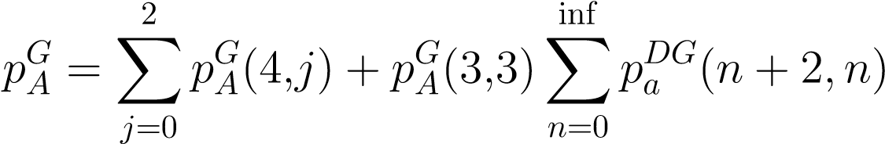 (1.1)

Пусть *pDGA* (*n*+2*,n*) - вероятность того, что игрок А выиграет с преимуществом в 2 мяча после того как был достигнут счет [3,3] на подаче игрока А.



В результате из формул 1 и 2 можно вывести следующую формулу - вероятность выигрыша игроком А гейма на своей подаче.

 (1.3)

#### 1.5.1.2 Вероятность выиграть сет

Пусть *pSA* - вероятность того, что игрок А выиграет сет у игрока В, если игрок А начинает подавать первым, *qAS* = 1 − *pSA*. Чтобы вывести *pGA* из *pGA* и *pGB*, определим *pSA*(*i,j*) как вероятность того, что в розыгрыше сета игрок А выиграет i геймов, игрок B j геймов . Тогда

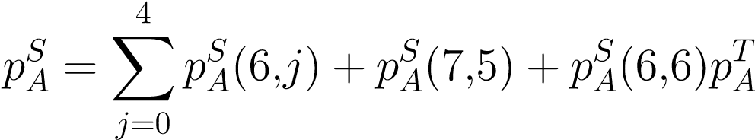 (1.4)

Где *pTA* вероятность того, что игрок А выиграет 13-очковый тай-брейк , начинающийся с подачи игрока А.

#### 1.5.1.3 Вероятность выиграть матч

Пусть *pMA* - вероятность того, что игрок А выиграет матч у игрока B. Определим *pMAB*(*i,j*) как вероятность, что игрок а выиграет в матче после того как количество выигранных им сетов достигнет i, а количество выигранных сетов у игрока B будет j, где матч начинается с подачи игрока А, а заканчивается на подаче B. Аналогично - *pMAA*.

Аналогично зададим вероятности победы для сетов *pSAB,pSAA,pSBA,pSBB*, где *PXYS* - вероятность того, что игрок сет закончится выигрышем игрока Х, начинающийся с подачи Х и заканчивающийся на подаче У. Очевидно, что количество разыгранных геймов для  будет нечетным. Ограничим формулу 1.4

*pSA* = ∑︁ *pSA*(6*,j*) + *pSA*(6*,*6)*pTA* (1.5)

*j*=1*,*3

Если игрок Х подает в первом сете матча, а Y в последнем, количества геймов в сете будет нечетным. Преобразуем 1.4.

*pSA* = ∑︁ *pSA*(6*,j*) + *pSA*(7*,*5) (1.6)

*j*=0*,*2*,*4

Итоговая формула для матчей где для достижения победы надо первым выиграть 3 сета(матчи мужского тенниса), будет выглядеть следующим образом(с более детальным выводом формул можно ознакомиться в [13], [14]).

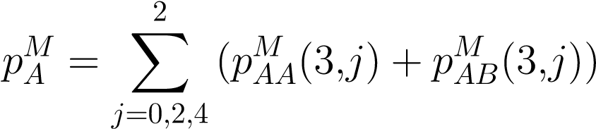 (1.7)

Для матчей до 2 выигранных сетов(женский теннис)

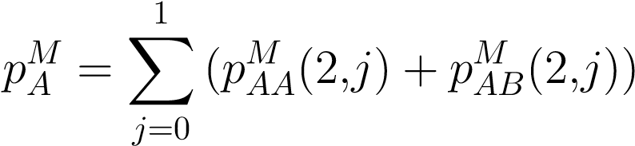 (1.8)

### 1.5.2 Методы попарного сравнения

Основная идея методов попарного сравнения заключается в том, что каждого игроку присваивается некий положительный рейтинг, который характеризует уровень его навыков. Эти методы основаны на алгоритме, предложенном Бредли-Терри[15] и адаптированном для тенниса Ианом МакХолом[16]. Основная идея заключается в том, что вероятность победы игрока А над игроком B рассчитывается как

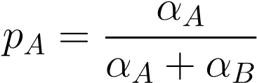 (1.9)

Где *αA* - рейтинг игрока А, а *αB* - игрока В. Вариативность алгоритмов данного класса достигается за счёт различных методик подсчёта этого рейтинга. Например, при помощи ЭЛО-рейтинга[17]. Рассмотрим один из вариантов - подсчёт рейтинга, основанный на количестве выигранных геймов. Преимуществом этого метода является, тот факт, что берется в расчёт информация о ходе матча.

Т.е. разница между матчами проигранным со счётом 6-0,6-0 и со счётом 7-6, 7-6 существенна. Тогда вклад можно оценить по следующей формуле

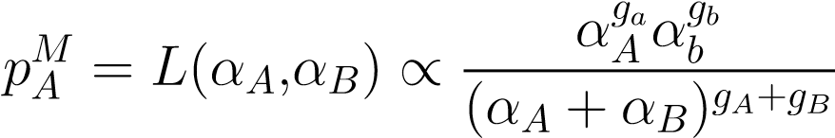 (1.10)

где *gA*-количество выигранных геймов игроком А, а *gB* - игроком В (тай-брейк считается за обычный гейм). Приведем формулу для расчёта рейтинга игрока из одной из последних работ, посвященной данному классу методов

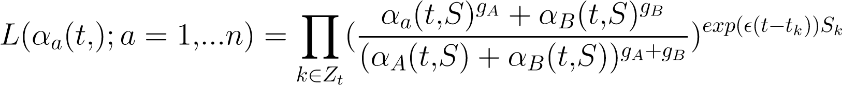 (1.11)

Где t - время матча на поверхности теннисного корта S, k - индекс сыгранного матча, *tk* - продолжительность матча k, *Zt* = *k* :*< tk < t*, n - количество игроков в модели, - параметр зависящий от S.

### 1.5.3 Машинное обучение

Машинное обучение - это область искусственного интеллекта (ИИ), которая изучает алгоритмы, которые обучаются на основе данных. Алгоритмы машинного обучения с учителем ставят свой задачей вывести получить функцию преобразования данных из помеченных данных, где помеченные данные представляют собой пары : вектор значений - результат. В теннисе обычно используют исторические данные для формирования данных для обучения. Например, вектор значений может содержать информацию о матче и игроках, а результатом соответственно будет служить исход матча. Выбор оптимальных параметров для формирования вектора напрямую влияет на точность получаемой функции. К проблеме прогнозирования теннисных матчей можно подойти двумя способами: Для решения задачи прогнозиования…

— Регрессионный подход, где результатом будет являться действительное число - вероятность выиграть матч. Вероятности выиграть матч неизвестны для исторических данных, что вынуждает помечать их в исторических данных метками 0 и 1.

— Подход бинарной классификации. Тогда результатом работы алгоритма будет предсказание выигрыша или проигрыша матча.

#### 1.5.3.1 Логистическая регрессия

Несмотря на своё названия, логистическая регрессия является алгоритмом классификации. Свойства логической функции являются ключевыми для алгоритма. Логистическая функция определяется как:

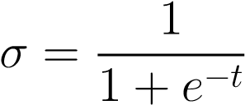 (1.12)

Логистическая функция отображает вещественные числа в диапазоне (−inf*,*+inf) в диапазон [0*,*1]. Выходное значение логистические функции может интерпретироваться как вероятность.

Логистическая регрессия для прогнозирования матчей состоит из N свойств *x* = (*x*1*,x*2*,...,xn*) и вектора n+1 вещественных параметров модели *β* = (*β*0*,β*1*,...,βn*). Чтобы сделать прогноз при помощи модели, нужно преобразовать точке в n-мерном пространстве свойств в вещественной число

*z* = *β*0 + *β*1*x*1 + *β*2*x*2 + *...βnxn* (1.13)

Подставляя z в формулу 1.14 получим

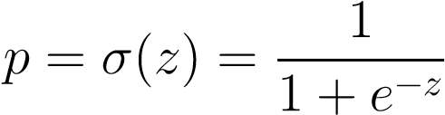 (1.14)

Обучение модели состоит в оптимизации параметров *β*, таким образом, чтобы модель "как можно точнее" воспроизводила результаты матчей из данных для обучения. Это делается при помощи минимизации функции логистических потерь 1.15, которая показывает меру ошибку прогнозирования результатов матчей тренировочных данных.

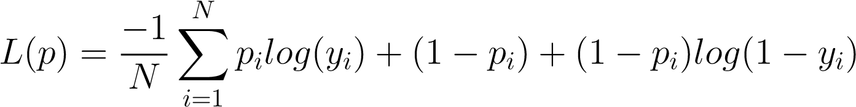 (1.15)

Где N - количество матчей в обучающих данных, *pi* - предсказанная вероятность выиграть матч i, *yi* - фактический исход матча (0 - поражение, 1 - победа).

В зависимости от размера датасета, выбирается одна из двух функций минимизации:

— Стохастический градиентный спуск - медленный итеративный метод, подходящий для больших датасетов

— Метод максимального правдоподобия - быстрый численный метод, не подходящий для работы с большими датасетами.

Большинство публикаций, в которых используется методы машинного обучения для прогнозирования теннисных матчей, используют логистическую регрессию. Например, Кларк и Дит[18] построили логистическую регрессионную модель, основанную на разнице набранных очков в рейтинге ATP для прогнозирования результатов розыгрыша сета. Другими словами, они использовали одномерную регрессию x=(разница_в_рейтинге) и оптимизировали *β* таким образом, чтобы функция *σ*(*β*1*x*) показала наилучший результат на обучающем датасете. Параметр *β*0 был исключён их модели на основании того, что разница в рейтинге 0 может давать вероятность выигрыша матча 0.5. Вместо того, чтобы прогнозировать результаты матча, они предпочли предсказывать результаты каждого конкретного сета, тем самым увеличивая набор данных для обучения.

Ма, Лу и Тан[19] использовали многомерную регрессию, использующую 16 свойств, поделённых на 3 категории: умения игрока, характеристики игрока и характеристики матча. Модель была обучена на матчах между 1991 и 2008 годом и была использована для улучшения тренировок игроков.

Логистическая регрессия привлекает исследователей тем, что она позволяет быстро обучать модели, почти не влечёт проблем переобучения моделей, а также позволяет получить легко интерпретируемый выходной параметр - вероятность выиграть матч. Тем не менее, при наличии сложных взаимосвязей между входными параметрами, использование логистической регрессии может стать нетривиальной задачей.

#### 1.5.3.2 Нейронные сети

Искусственная нейронная сеть - это система взаимосвязанных "нейронов", вдохновлённая биологическими нейронами. Каждый нейрон преобразует входные данные в какое-то выходное значение, которое в дальнейшем могут быть использованы в качестве входных данных для других нейронов. Нейронная сеть обычно имеет несколько слоёв ,c нейроном на каждом не входном слое, соединённом с нейронами в предыдущих слоях. Каждая связь в сети имеет свой

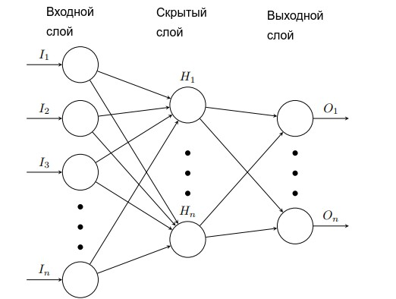

Рисунок 1.1 — Трехслойная нейронная сеть с прямыми связями

вес. Нейрон использует входные значения и веса чтобы посчитать выходное значение. Типичным методом композиции является взвешенная сумма.

*f*(*x*) = *K*(∑︁*wixi*) (1.16)

*i*

Нелинейная функции активации К позволяет нейронной сети решать нетривиальный задачи, используя небольшое количество нейронов. Логистическая функция 1.12 может использоваться в качестве функции активации.

Прогноз результата матча осуществляется на основе передачи в нейронную сеть неких свойств игрока и свойств матча. Если используется логистическая функция активации, то выходное значение нейронной сети можно интерпретировать как вероятность выиграть матч. Есть большое количество различных алгоритмов обучения, которые оптимизируют набор весов нейронной сети в целях получении наилучшего выходного значения. Например, алгоритм обратного распространения использует градиентный спуск для уменьшения среднего квадрата ошибки между целевыми значениями и выходами сети.

Например, Сомбоонфокафан[20] сконструировал трёхслойную сеть прямой связи, использую алгоритм обратного распространения ошибки. Протестировал на различных архитектурах сети и различных наборах свойств. Нейронная сеть, показавшая наилучший результат, имеет 27 входных нейронов. На вход подавались свойства, описывающие обоих игроков, а так- же свойства матча. В результате была получена точность предсказания 75% на исторических данных турниров "Большого шлема" в 2007-2008 годах.

Нейронная сеть можно установить наличие сложных взаимоотношений между различными свойствами, подаваемыми на вход. Но она работает по принципу "черного ящика" т.е. механизм определения таких взаимоотношений не будет известен. К недостаткам нейронных сетей также можно отнести то, что они склонны к переобучению, зачастую требуют большого количества данных для обучения. Кроме того, разработка структуры сети зачастую является эмпирической и выбор гиперпараметров модели часто идёт методом проб и ошибок.

#### 1.5.3.3 Метод опорных векторов

Основная идея метода опорных векторов заключается в переводе исходных наборов свойств в пространство более высокой размерности и поиск разделяющей гиперплоскости с максимальным зазором в этом пространстве. Две параллельных гиперплоскости строятся по обеим сторонам гиперплоскости, разделяющей классы. Разделяющей гиперплоскостью будет гиперплоскость, максимизирующая расстояние до двух параллельных гиперплоскостей. Алгоритм работает в предположении, что чем больше разница или расстояние между этими параллельными гиперплоскостями, тем меньше будет средняя ошибка классификатора. На данный момент в открытом доступе нет работ по прогнозированию теннисных матчей при помощи метода опорных векторов [21]. Метод опорных векторов имеет несколько преимуществ по сравнению с нейронными сетями. Во-первых, обучение не заканчивается на локальном минимуме, что зачастую бывает с нейронными сетями. Во-вторых, при наличии большого количество данных для обучения, метод опорных векторов обычно превосходит нейронные сети в прогнозировании [21]. Тем не менее, время обучения модели метода опорных векторов намного выше, а создание и задание необходимых параметров модели является нетривиальной задачей.

#### 1.5.3.4 Проблемы машинного обучения

Наличие большого количества данных для обучения не означает получение более точных результатов прогнозирования результатов теннисных матчей, т.к. большое количество данных означает, что теннисист играл много лет матчи. Со временем его навыки меняются и результаты последних матчей представляют наибольший интерес. Так же в теннисе важную роль играет покрытие, на котором играется матч, т.е. для модели необходимы данные о последних матчах игрока именно на этом покрытии. Поэтому машинное обучение может страдать от недостатка данных, что может приводить к переобучению модели, с которым может быть сложно бороться. В частности, нейронные сети сильно подвержены переобучению , если количество слоёв/нейронов сравнительно велико относительно размера данных для обучения.

Чтобы бороться с проблемой переобучения, нужно использовать только важные свойства для обучения. Процесс отбора важный свойств набора данных называется "отбор признаков", для этого существует большое количество различных алгоритмов. Удаление незначащих свойств значительно уменьшает время обучения

#### 1.5.3.5 Оптимизация гиперпараметров

Модель имеет параметры как получаемые в процессе обучения путём их оптимизации (например, веса в нейронных сетях), так и статически задаваемые параметры такие как количество скрытых слоёв, количество нейронов в каждом слое. Статически настраиваемые параметры называют гиперпараметрами. Процесс получения оптимальных гиперпараметров может быть как эмпирическим, так и алгоритмическим. Пример алгоритмического поиска гиперпараметров - поиск по сетке. Он происходит на заранее определённом пространстве гиперпараметров. Для построения модели прогнозирования с высокой точностью, необходимо тщательно подобрать необходимые гиперпараметры.

#### 1.5.3.6 Выбор оптимальных свойств

Каждый набор данных может содержать большое количество различных свойств. Каждое свойство вносит определенный вклад в итоговый результат. Выбор оптимального количества наиболее значимых свойств – приём, очень часто применяемый в машинном обучение. От количества свойств зависит производительность получаемой модели. Свойства, не влияющие на итоговый результат, или влияющие незначительно, негативно влияют на производительность модели, при включении их в оную. Так же нерелевантные свойства могут ухудшить точность модели, заставить её обучаться на нерелевантных данных[22].

Преимущества выбора оптимального набора свойства

— Уменьшает вероятность переобучения. Использование меньшего количества избыточных данных уменьшает вероятность принятия решения на основе "шума" .

— Повышение точности.

— Сокращает время обучения - меньшее количество данных снижают сложность модели.

Выбор свойств может производится как в ручном, так и автоматическом режиме.

Существуют 3 основных класса алгоритмов выбора свойств.

— Фильтр. Рассчитывается определенная метрика и свойства "фильтруются" на основании этой метрики

— Обертка. "Оберточные" методы рассматривают выбор оптимального набора свойств

Корреляция Пирсона - фильтр-метод, который использует в качестве метрики следующую формулу:

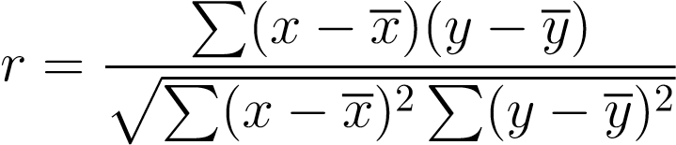 (1.17)

Хи-квадрат метод - фильтр-метод, который использует в качестве метрики следующую формулу:

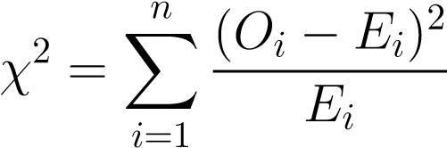 (1.18)

Где *Oi* - фактическое количество наблюдений класса i, а *Ei* - ожидаемое количество наблюдений класса i, при условии отсутствия зависимости между свойством и ожидаемым значением. Рассмотрим пример подсчёта метрики Хи-квадрат. Предположим, у нас есть следующие данные

Таблица 1.1 — Фактическое количество наблюдений результатов игроков

|  |  |  |  |
| --- | --- | --- | --- |
|  | Кол-во побед | Кол-во поражений | Всего |
| Игрок1 | 20 | 5 | 25 |
| Игрок2 | 40 | 35 | 75 |
| Всего | 60 | 40 | 100 |

Для того чтобы посчитать значения *χ*2, посчитаем "ожидаемое" значение в каждой ячейки, если бы свойства были действительно независимы. Для этого нужно просуммировать значения каждой строки и поделить на общее количество записей. Получим следующую таблицу;

Таблица 1.2 — Ожидаемое количество наблюдений результатов игроков

|  |  |  |  |
| --- | --- | --- | --- |
|  | Кол-во побед | Кол-во поражений | Всего |
| Игрок1 | 15 | 10 | 25 |
| Игрок2 | 45 | 25 | 75 |
| Всего | 60 | 40 | 100 |

Лассо-метод (сокращение от англ. least absolute shrinkage and selection operator) - встроенный метод. На основе линейной регрессии происходит пошаговый выбор оптимальных параметров модели. Идея метода заключается в том, что накладывается ограничение на сумму абсолютных значений свойств модели, сумма должна быть меньше некоторого фиксированного значения. Для этого того, чтобы этого добиться, применяется методы сжатия (регуляризации), в процессе которого коэффициенты регрессионных переменных уменьшаются. Свойства, получившие в результате регуляризации нулевой коэффициент, отбрасываются.

Методы на основе деревьев относятся к классу встроенных методов. Например, для определения оптимального наборы свойств может использоваться алгоритму случайного леса. Принцип работы встроенных методов нетривиален и выходит за рамки данной работы, подробнее с их принципами работы можно ознакомится в [23]

### 1.5.4 Предварительная обработка данных

Перед тем как начать с работать с данными, их нужно предварительно обработать. Данные могут храниться в числовом, текстовом виде, в формате изображений, аудио/видео файлов и других многочисленных форматах. Алгоритмы прогнозирования работают исключительно с числовыми данными. Поэтому данные в других форматах нужно перевести в числовой формат. В данной работе будет рассмотрено как перевести текст. В данной работе мы будем рассматривать только данные, которые хранятся в текстовом виде. Перед тем как данные переводятся в числовой вид, они предварительно очищаются.

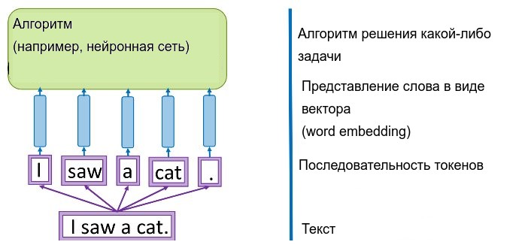

Рисунок 1.2 — Схема перевода текста в слова

#### 1.5.4.1 One-Hot Encoding

One hot encoding - это процесс в помощью которого некоторые категориальные переменныем(в нашем случае - слова), преобразуются в форму, понятную алгоритмам машинного обучения. Берется достаточно большой набор заранее известных слов (обычно речь идёт о десятках тысячах слов). На основании этого набора создаётся вектор чисел, где каждому слову соответствует определенная позиция в этом векторе с изначальным значением 0. Текст проверяется на наличие таких слов. Если слово присутствует в тексте, то соответствующая позиция устанавливает в 1, иначе в 0. На выходе получается разреженная мат-

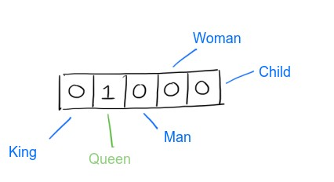

Рисунок 1.3 — Представление предложение "The queen entered the room" в

виде вектора в формате one-hot encoding

рица в виде вектора. Также некоторые модификации этого метода используют размерности матрицы, отличные от 1 по высоте. К недостаткам данного метода можно отнести:

— Большое количество затрачиваемой памяти. Текст из 40 слов и 4000 будут заниматься одинаковое количество место. Решается оптимизацией хранения разреженных матриц

— Потерю смысла слов. Одно и тоже слово может иметь несколько значений в зависимости от контекста — Потерю порядка слов.

— Потеря количества определенных слов в тексте. Слово, употребленное в тексте один раз, имеет такой же вес, как и многократно употреблённое слово.

Также к недостаткам стоит отнести трудоёмкость предварительной подготовки текста. Для этого метода необходимо привести слова в один падеж, одно число. Например, "кота" - > "кот" "коты" -> "кошка" . Так же слова-синонимы заменяются на один конкретный вариант. Например, "автомобиль>"машина". Это может быть нетривиально, особенно когда синонимы состоят из нескольких слов.

Основным преимуществом данного метода считается, что полученных данных достаточно для решения многих задач естественной обработки языка[24], в частности классификации. Т.е. для многих задач анализа естественного языка вышеописанные недостатки несущественны. Так же такой формат данных удобен для работы с нейронными сетями и другими алгоритмами машинного обучения.

Развитием алгоритма one-hot encoding является так называемый "мешок слов". Для его получения OHE-вектора каждого слова в тексте складываются. т.е. на выходе получим просто подсчет количества различных слов в тексте в одном векторе. Такой подход называется "мешок слов" (bag of words, BoW), потому что мы теряем всю информацию о взаимном расположении слов внутри текста.

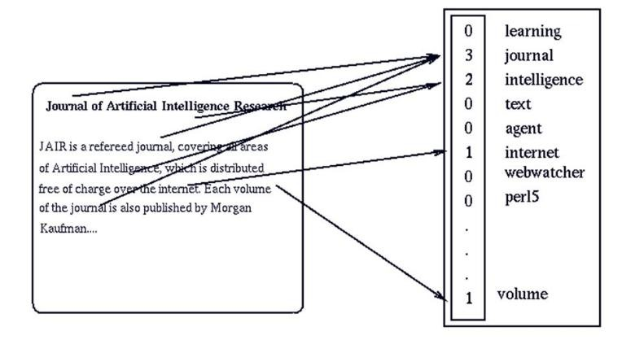

Рисунок 1.4 — Мешок слов

#### 1.5.4.2 Dense Embedding Vectors

Вышеописанные подходы были (и остаются) хороши для областей, где количество текстов мало и словарь ограничен, хотя, конечно, они имеют свои недостатки Но в современном мире количество слов огромно, слова постоянно появляются и исчезают С этим надо было что-то делать, а ранее известные модели не могли справиться с таким объемом текстов. Предположим, что в английском языке сейчас примерно около миллиона слов. Матрица совместных встречаемостей (такие матрицы используются для сравнения текстов) только пар слов будет иметь размер 106*x*106. Такие матрицы занимают очень много памяти, с ними неудобно работать. Конечно, придумано множество способов, упрощающих или распараллеливающих обработку таких матриц, всё-таки до сих пор с ними крайне тяжело работать [5].

Подход, решающий данную проблему, называется Dense Embedding Vectors Этот подход основан на гипотезе, которую в науке принято называть гипотезой локальности — Э слова, которые встречаются в одинаковых окружениях, имеют близкие значения Э. Близость в данном случае понимается очень широко, как то, что рядом могут стоять только сочетающиеся слова. Например, для нас привычно словосочетание "заводной будильник". А сказать “заводной арбуз” нельзя — эти слова не сочетаются. Представим, что мы сожмём количество измерений вектора, используемого для представления миллиона уникальных слов с миллиона до 50-100. При таком подходе каждое слово не будет иметь своего измерения, а будет отображаться на некий вектор. Нейронная сеть вычисляет вероятность того, что определённое слово может встретиться в данном контексте.

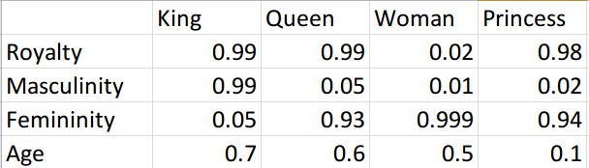

Рисунок 1.5 — Контекстные вероятности

В 2013 году был предложен новый подход в Dense Embedding Vectors, названный word2vec. Модель, предложенная Миколовым [25], проста. Она основывается на предсказании вероятности слова по его окружению (контексту). То есть ожидается получение таких векторов слов, чтобы вероятность, присваиваемая моделью слову, была близка к вероятности встретить это слово в этом окружении в реальном тексте. Приведем формулу "мягкого максимума" (дифференцируемого). Максимум должен быть дифференцируем, чтобы модель могла обучаться при помощи алгоритма обратного распространения ошибки.

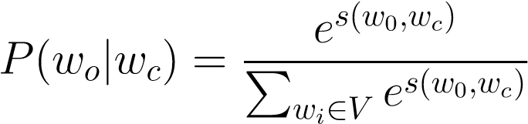 (1.19)

Где *w*0 - вектор целевого слова, *wc* - некоторый вектор контекста, вычисленный (например, путем усреднения) из векторов, окружающих данное слово слов, *s*(*w*1*,w*2) - некая функция, получающая на вход 2 вектора и отображающая их в одно число. Например, это может быть функция косинусного расстояния.

Модель обучается следующим образом: берется последовательность 2k + 1 слов, где слово в центре является словом, которое должно быть предсказано. Окружающие слова являются контекстом длины K с каждой стороны от искомого слова. В процессе обучения каждому слову сопоставляется уникальный вектор, который меняется в процессе обучения.

Такой подход называется CBOW (англ. continuous bag of words). Является подвидом метода "мешка слов" т.к. порядок слов в контексте не учитывается.

Так же существует развитие данного метода skip-gram [25] ("словосочетание с пропуском" ). Оно основывается на том, что из данного нам слова мы пытаемся "угадать контекст". В остальном алгоритм не претерпевает изменений.

Натренированная модель word2vec может улавливать некоторые семантические и синтаксические свойства слов, несмотря на то, что в модель явно не заложено никакой семантики. Слово "мужчина" (англ. man) относится к слову

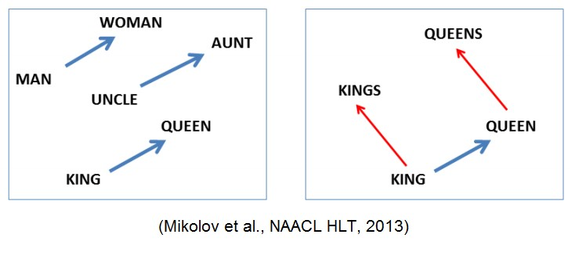

Рисунок 1.6 — word2vec пример семантической корреляции[25]

"женщина"(англ. woman) так же, как слово "дядя"(англ. uncle) к слову "тётя"(англ. aunt). Для человека это естественно и понятно, но в других ситуациях моделям добиться такого же соотношения векторов можно только с помощью специальных ухищрений.

#### 1.5.4.3 Улучшения word2vec

Модель CBOW c функцией оптимизации(минимизацией) в виде дивергенции Кульбака-Лейблера называют моделью CBOW с negative sampling[26].

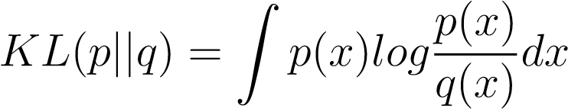 (1.20)

Где *p*(*x*) — распределение вероятностей слов, а *q*(*x*) - распределение слов взятое из модели (которая была получена на основе текста). Эта формула имеет описывает насколько одно распределение не похоже на другое (англ. divergence - расхождение). Т.к. распределение получается на основе подсчёта слов, оно является дискретным. Поэтому можно заменить интеграл на сумму:

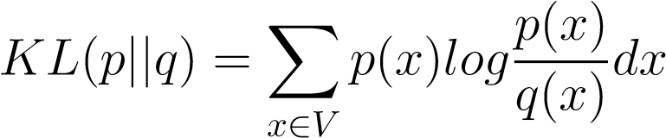 (1.21)

К сожалению, эта формула имеет недостаток - большую вычислительную сложность. Прежде всего, из-за того, что *q*(*x*) рассчитывается как softmax на основании всего словаря текста. Именно поэтому Томасом Милковым[26] была предложена оптимизация вышеприведенной формула, названная Negative Sampling. Как уже отмечалось ранее, очевидно, что многие слова вместе не встречаются. Поэтому большая часть вычислений в softmax являются избыточными. Это позволяет ввести следующую оптимизацию: максимизируется вероятность встречи слова для нужного слова в типичном для него контексте (в том котором он чаще всего встречается в заданном тексте). А вероятность встречи слова в нетипичном для него контексте, соответственно, минимизируется.

*NegS*(*w*0) = ∑︁ *ii*=1=*k,xi*∼*D* − *log*(1 + *es*(*xi,w*0)) + ∑︁ *ji*==1*k,xj*∼*D* − *log*(1 + *es*(*xj,w*0))

(1.22) Где *s*(*x,w*) - аналогичен оригинальной формуле, D - распределение совместной встречаемости слова w и остальных слов текста. Формула состоит из двух частей - +*s*(*x,w*) и негативной −*s*(*x,w*). Позитивная часть отвечает за типичные контексты, а негативная за атипичные контексты (т.е. редкие словосочетания). Они порождаются из распределения *D*‘, которое берется как равномерное по всем словам словаря корпуса. Было показано, что такая функция приводит при своей оптимизации к результату, аналогичному стандартному softmax [26].

Так же возможен вариант оптимизации подсчёта модели word2vec через более эффективный подсчёт softmax. Например, используя дерево Хаффмана [27]

Идея оптимизации заключается в том, что на основе словаря текста строится дерево Хаффмана, в каждом листе дерева слово, всего V слов. Пусть путь до слова w2 - L(w), а j-тая вершина по пути к w2 - n(w,j). С помощью иерархического softmax вектора *un*(*w,j*) можно рассчитать для V - 1 внутренних вершин. Вероятность того, что w окажется выходным словом можно рассчитать по фор-

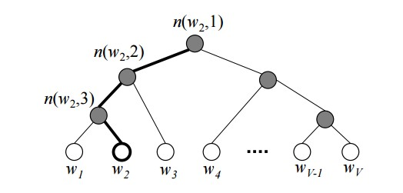

Рисунок 1.7 — Дерево Хаффмана

муле:

*L*(*w*)−1

*p*(*w* = *w*0) = ∏︁ = *σ*([*n*(*w,j* + 1) = *lch*(*n*(*w,j*))]*vnT*(*w,j*)*u*) (1.23)

*j*=1

Где *σ*(*x*) - функция softmax, lch(n) - левый сын вершины n, *u* = *vwI* =

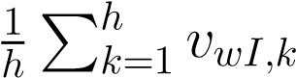 т.е. усредненный вектор контекста при использовании CBOW.

Стандартный алгоритм softmax имеет асимптотическую сложность O(V). Улучшенный алгоритм softmax позволяет вычислисть вероятность слова при помощи последовательных вычислений за O(log(V)).

#### 1.5.4.4 Недостатки Dense Embedding Vectors

Методы Dense Embedding Vectors изначально были придуманы для английского языков, то там не так остро стоит проблема словоизменения для языков вроде русского. В вышеописанных методах предполагается, что разные слова одного слова считаются одним словом. Только тогда нейронная сеть сможет установить корректно семантические и синтаксические связи. Чтобы избежать проблем при формирования связей, используют стеммирование (обрезание окончания слова, оставление только основы) и/или лемматизация (замену слова его начальной формой) на этапе предварительной подготовки текста.

### 1.5.5 Нормализация данных

После получения предварительно обработанного датасета для обучения модели, данные необходимо нормализовать. Нормализация данных предназначена для устранения зависимости от выбора единицы измерения и заключается в преобразовании диапазонов значений всех атрибутов к стандартным интервалам ([0,1] или [-1,1])[28]. Нормализация данных направлена на придание всем атрибутам одинакового "веса".

Рассмотрим основные методы нормализации данных.

а) Min-max нормализация заключается в применении к диапазону значений атрибута х линейного преобразования, которое отображает [min(х),max(х)] в [A,B].

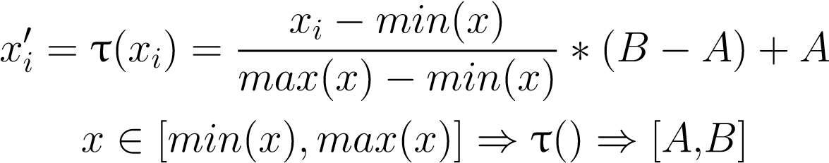(1.24)

(1.25)

Min-max нормализация сохраняет все зависимости и порядок оригинальных значений атрибута. Недостатком этого метода является то, что выбросы могут сжать основную массу значений к очень маленькому интервалу

б) Z-нормализация основывается на приведении распределения исходного атрибута х к центрированному распределению со стандартным отклонением, равным 1 [28] .

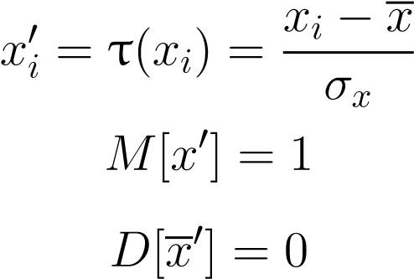(1.26)

(1.27)

(1.28)

Метод полезен, когда в данных содержатся выбросы.

в) Масштабирование заключается в изменении длины вектора значений атрибута путем умножения на константу [10] .

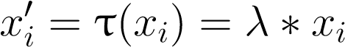 (1.29)

Длина вектора х уменьшается при |*λ*| *<* 1 и увеличивается при |*λ*| *>* 1

### 1.5.6 Выводы

Существует большое количество алгоритмом прогнозирования результатов спортивных соревнований и теннисных матчей, в частности. Однако, современные разработки в основном ведутся в области машинного обучения, в частности крайне популярны нейронные сети. Методы на основе нейронных сетей крайне гибки и позволяют легко разрабатывать собственные модификации уже известных методов.

Таблица 1.3 — Точность прогнозов различных методов

|  |  |  |
| --- | --- | --- |
| Название метода | Точность прогноза | Возможн. модификации |
| Метод подсчёта очков | 60-65% | Низкая |
| Методы попарного сравнения | 63-67% | Средняя |
| Методы машинного обучения | 69%+ | Высокая |

Алгоритмы могут использовать в качестве входных данных как числовые данные, так и текстовые данные, переведенных в вид чисел. При этом для перевода текстовых данных в численный вид оптимально использовать современные методы word embedding такие как word2vec. Область знаний прогнозирования спортивных соревнований и в частности прогнозирования результатов теннисных матчей активно развивается как часть современной науки, остается ещё много простора для исследования алгоритмов, модификации и создания новых.

Анализ текста будет проводится на основе англоязычных текстов в связи с тем, что современные алгоритмы заточены на работу с английским языком, а также большинство данных о теннисе представлены на английском языке.

2 Конструкторский раздел с новой страницы!!!

В этом разделе приводится подробное описание разрабатываемого метода, выделяются основные его компоненты, описываются метрики, оценивающие метод. В выводе аналитической части предлагается разработать новый метод прогнозирования результатов теннисных матчей. Новый метод будет включать в себя построение модели на основе численных статистических данных, а также текстовых данных.

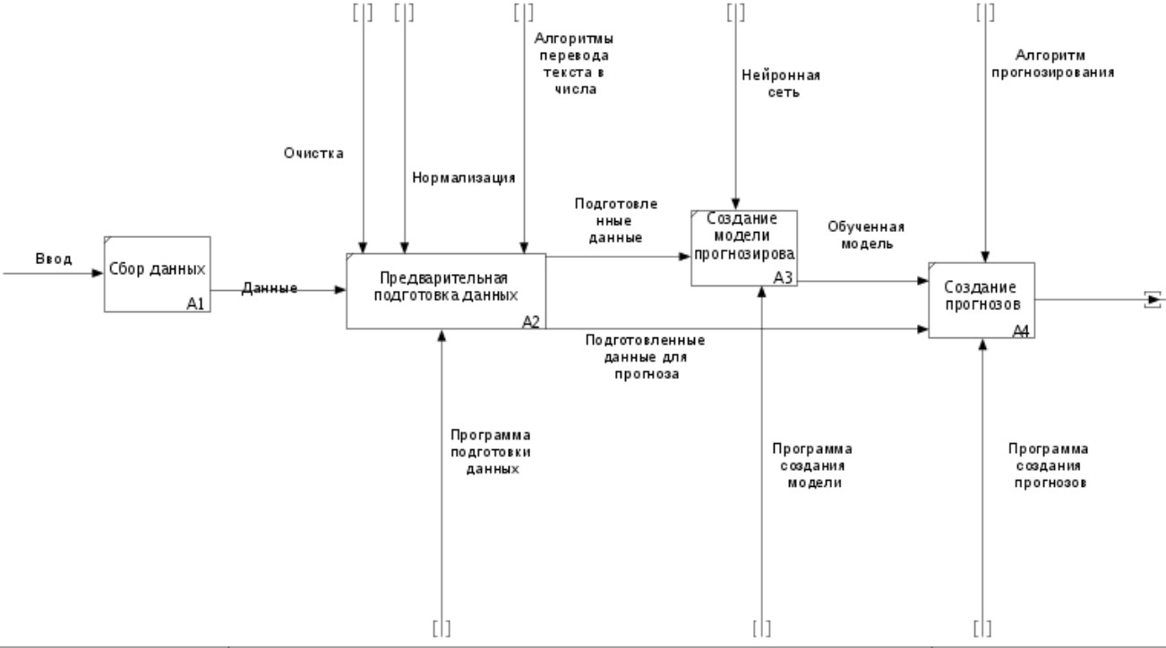

Рисунок 2.1 — Общая схема программного комплекса

## 2.1 Обработка текстовых данных Схему вставить сюда

Работа осуществляется с текстами только на английском языке. Для того чтобы использовать преобразовать текстовые данные в числовое представление, нужно выполнить следующие действия:

— Удалить все нерелевантные символы (например, любые символы, не относящиеся к цифро-буквенным).

— Токенизировать (жаргон) текст, разделив его на индивидуальные слова.

— Удалить нерелевантные слова — например, гиперссылки.

— Перевести все символы в нижний регистр для того, чтобы слова «привет», «Привет» и «ПРИВЕТ» считались одним и тем же словом.

— Произвести лемматизацию, т. е. сведения различных форм одного слова к словарной форме (например, «машина» вместо «машиной», «на машине», «машинах» и пр.)

— Удалить слова, не несущих самостоятельной смысловой нагрузки, например, артиклей в английском языке.

— Произвести стемминг текста, т.е. заменить исходные слова их основами.

## 2.2 Определение тональности текста

Используем численную метрику тональности текста для её добавления в численный числовой набор данных. Для этот используем вышеописанный метод word2vec с алгоритмом CBOW с размером контекста 1. Первоначально каждое слово в

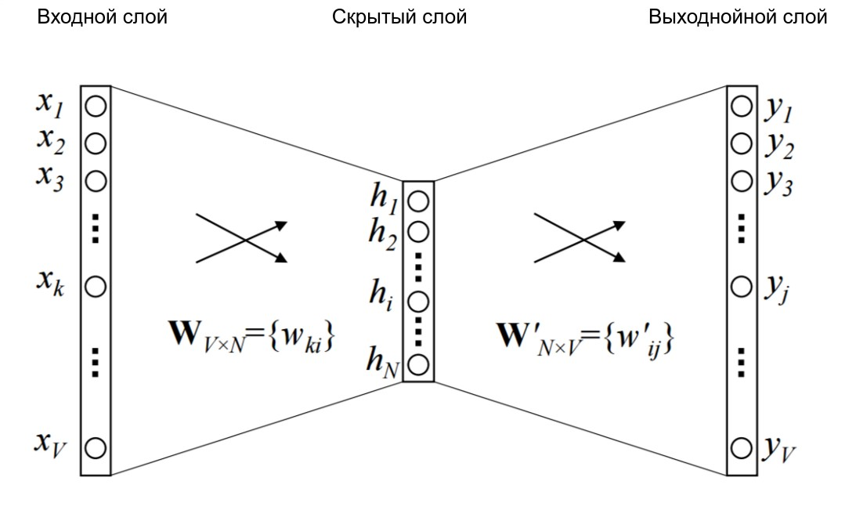

Рисунок 2.2 — Архитектура нейронной сети word2vec CBOW с размером

контекста 1 (дать ссылку в тесте на этот рисунок – архитектуру сети)

словаре – случайный N-мерный вектор. Во время обучения алгоритм формирует оптимальный вектор для каждого слова с помощью метода CBOW. После обучения модели на размеченных данных на выходе получаем обученную модель. Использование модели для анализа конкретного слова даёт на выходе некоторый вектор значений фиксированного размера. Для каждого текста усредняем вектор вероятностей полученных слов.

Листинг 2.1 — Псевдокод алгоритма усреднения слов

|  |
| --- |
| def buildWordVector ( text , size ) :  vec = np . zeros ( size ) . reshape ((1 , size ) ) count = 0. for word in t e x t : try :  vec += model [ word ] . reshape ((1 , size ) ) count += 1.  except KeyError :  continue  i f count != 0: vec /= count  return vec |

1

2

3

4

5

6

7

8

9 10

11

12

Для оценки тональности текста необходимо перевести полученные вектора слов в некое число.Для это понадобится бинарный классификатор, который на выходе будет давать вероятность того, что эмоция текста негативна. Для этого применим вероятностный калибратор, основанный на логистической регрессии (sklearn.calibration.CalibratedClassifierCV из библиотеки scikit-learn). Преобразуем наш исходный датасет в пары вида: вектор чисел - результат. После этого обучим наш классификатор на новом наборе данный. Обученный классификатор получает на вход некоторый текст, а на выходе даёт вероятность того, что текст является негативным.

## 2.3 Нормализация данных

Полученный набор оценок для каждого текста, а также все статистические свойства нормализуем при помощи min-max нормализации по формуле

1.24.

## 2.4 Выбор оптимального набора параметров

В нашем наборе данных имеется набор статистических параметров, выберем из них N наиболее значимых параметров при помощи фильтр-метода Пирсона1.17. В нашем датасете имеется Y следующих параметров:

— Рейтинг ATP 1-го игрока

— Рейтинг ATP 2-го игрока

— Где проводится турнир: в помещении или на улице

— Покрытие корта

— Максимальный коэффициент ставки на первого игрока — Максимальный коэффициент ставки на второго игрока

— Средняя ставка на первого игрока — Средняя ставка на второго игрока

— Стадия турнира

Из этого набора признаков необходимо выделить N оптимальных свойств (на правила данный момент для выбора оптимальных количеств свойств являются открытым вопросом в современной науке[29]), поэтому оптимальное количество слов подбирается эмпирическим путем).

## 2.5 Прогнозирование результатов

В нейронную сеть на вход подаются нормализованные статистические данные, совмещенные с текстовыми данными. Текстовые данные переведены в численный вид и нормализованы. Нейронная сеть для прогнозирования результатов теннисных матчей имеет следующие параметры:

— Количество слоёв - 3, из них 2 скрытых.

— Количество нейронов на каждом слое: 64->32->1

— Функции активации по слоям: линейный выпрямитель (англ. relu)->линейный выпрямитель->сигмоида

Листинг 2.2 — Псевдокод нейронной сети для осуществления прогнозов

|  |
| --- |
| network = models . Sequential ( )  network . add ( layers . Dense ( u n i t s =64 , a c t i v a t i o n = ’ relu ’ , input_shape =( len ( f e a t u r e s . columns ) ,) ) )  network . add ( layers . Dense ( u n i t s =32 , a c t i v a t i o n = ’ relu ’ ) ) network . add ( layers . Dense ( u n i t s =1 , a c t i v a t i o n = ’ sigmoid ’ ) )  network . f i t ( t r a i n _ f e a t u r e s , t r a i n \ _target , epochs =1000 , verbose =0 , batch \ _size =128 ,  v a l i d a t i o n _ d a t a =( t e s t _ f e a t u r e s , t e s t _ t a r g e t ) , callbacks =[ es , mc] ) |

1

2

3

4

5

6

7

8

9

3

Технологическийраздел (с новой страницы)

## 3.1 Выбор средств разработки

### 3.1.1 Выбор целевой платформы

Программный продукт не затачивается под работу на конкретной ОС. Его корректная работа протестирована (сначала разработать надо) на ОС Windows и OS Linux Данный выбор обусловлен широкой распространенностью ОС Windows и Linux, большим количеством средств разработки для данных платформ, что дает возможность выбирать язык программирования и сопутствующие инструменты, ориентируясь на возможность простого и надежного решения рассматриваемой задачи, а не на ограничения целевой платформы.

### 3.1.2 Выбор языка программирования

Для написания комплекса программ создания прогнозов был выбран язык Python. Python - универсальный мультипарадигменный скриптовый язык программирования. Так же для Python написано огромное количество библиотек машинного обучения, а также для работы с текстовыми данными, что особенно важно для данной работы. Преимущества данного языка:

— Кроссплатформенность. Python – это интерпретируемый язык, его интерпретаторы существуют для многих платформ. Поэтому с запуском его на любой ОС не должно возникнуть проблем.

— С Python доступно огромное количество сервисов, сред разработки, и фреймворков. Легко можно найти подходящий продукт для работы.

— Возможность подключить библиотеки, написанные на С. Это позволяет повысить эффективность, улучшить быстродействие.

Так же для работы с данными использовался языка bash. Bash - это мощный и простой в использовании язык сценариев. Он позволяет легко перемещать курсор и редактировать текст команды в командной строке, поддерживает историю команд: дает возможность повторить или при необходимости изменить команду, которая была введена в командной строке ранее. Позволяет легко указать команде, откуда брать входные данные и куда направлять выходные данные. Поддерживаются псевдонимы - создание кратких обозначения для однострочных команд.

### 3.1.3 Выбор среды разработки и отладки

Из-за использования сразу нескольких языков, в процессе работы над программным комплексом, было использовано несколько сред разработки. Pycharm - современная кросс-платформенная среда разработки, которая предоставляет широкие возможности разработки программ на python, а так- же их отладки. Pycharm также поддерживает работу со сторонними плагинами, что позволило использовать плагин работы с системой контроля версий.

В процессе работы с различными библиотеками приходится сталкиваться с различными языками программирования, например, с С. Для работы с различными вспомогательными языками был использован текстовый редактор Visual Studio Code. Он имеет плагины для поддержки большинства современных языков программирования, а набор плагинов к текстовому редактору позволяет осуществлять запуск и отладку кода прямо из редактора, а также позволяет осуществлять автоматическое форматирование кода.

Для работы с bash использовался nano - консольный текстовый редактор для Unix и Unix-подобных операционных систем, основанный на библиотеке curses. В настоящее время включен в дистрибутивы Ubuntu по умолчанию и в установке не нуждается.

## 3.2 Система контроля версий

В процессе разработки программы использовалась система контроля версий Git. Система контроля версий позволяет вносить в проект атомарные изменения, направленные на решения каких-либо задач. В случае обнаружения ошибок или изменения требований, внесенные изменения можно отменить. Кроме того, с помощью системы контроля версий решается вопрос резервного копирования. Особенности Git:

— Предоставляет широкие возможности для управления изменениями проекта и просмотра истории изменений

— Данная система контроля версий является децентрализованной, что позволяет иметь несколько независимых резервных копий проекта.

— Поддерживается хостингом репозиториев GitHub и Gitlab.

— Поддерживается средой разработки Pycharm и Visual Studio Code.

## 3.3 Формат файлов

На вход программе для осуществления прогнозов подаётся англоязычный текст длинною от 10 до 2000 символов.

Листинг 3.1 — Пример входных данных для программы оценки тональности текста

|  |
| --- |
| I thought I s t a r t e d a l i t t l e slow , but I thought he played r e a l l y well today . I knew his game plan , I got onto i t p r e t t y quickly . He dir ecte d most of his serves to my  forehand . He hasn ’ t r e a l l y done t h a t in the past . It ’ s d e f i n i t e l y my weaker return . He was d e f i n i t e l y trying to stay away from my backhand return a l o t .  But I thought j u s t on big points , I mean , he played well . Hit his forehand extremely well . When Rafa plays well , he h i t s his forehand l i n e extremely well . I thought today he was on f i r e with t h a t shot . Every time he redirected , he was h i t t i n g b a l l s j u s t within the line , so . . .  I thought i t was a high−l e v e l match . Two t i e b r e a k s . I played a couple loose points here or there . That ’ s a l l i t takes against a player l i k e t h a t . He was j u s t too good today . |

1

2

3

4

5

Также программе на вход подаются данные о двух спортсменах в формате csv, где вместо F_name% подставляется название соответствующей метрики;

Листинг 3.2 — Пример входного файла программы

|  |
| --- |
| Surname1 , Surname2 , F_name1 , F_name2 , F_name3 , F_name4 , F_name4 , F_name5  Player1 , Player2 1 ,14.23 ,1.71 ,2.43 ,15.6 |

1

2

В начале строки две указываются две фамилии спортсменов без пробелов. После этого набор не нормализованных статистических данных.

## 3.4 Используемые библиотеки

Scikit-learn - это библиотека на Python, которая предоставляет множество неконтролируемых и контролируемых алгоритмов обучения. Содержит большое количество функция для работы с данными.

Keras - высокоуровневая библиотека на Python, представляющая собой надстройку над библиотекой TensorFlow. Позволяет при помощи высокоуровневых абстракций конструировать нейронные сети.

Pandas - библиотека на Python, позволяющая осуществлять манипуляции с данными, предоставляет удобный доступ к табличным данным.

## 3.5 Установка программного обеспечения

Программа поставляется в двух вариантах:

— В виде docker-образа

— В виде исходных кодов

В случае использования поставки docker-образа необходимо иметь установленный на компьютере Docker не менее 17-ой версии.

В случае использования исходных программных кодов, необходимо иметь на компьютере установленный интерпретатор Python не менее версии

3.7

## 3.6 Пример работы программы

Программа запускается из командной строки. При этом нужно указать три обязательных аргумента:

— interview1 - текст интервью первого спортсмена

— interview2 - текст интервью второго спортсмена

— statistics - статистические данные о спортсменах

Листинг 3.3 — Команда запуска программы

|  |  |  |
| --- | --- | --- |
| python main . py −−interview1  −−s t a t i c s t i c s s t a t s . csv | text1 −−interview2 | text2 |

1

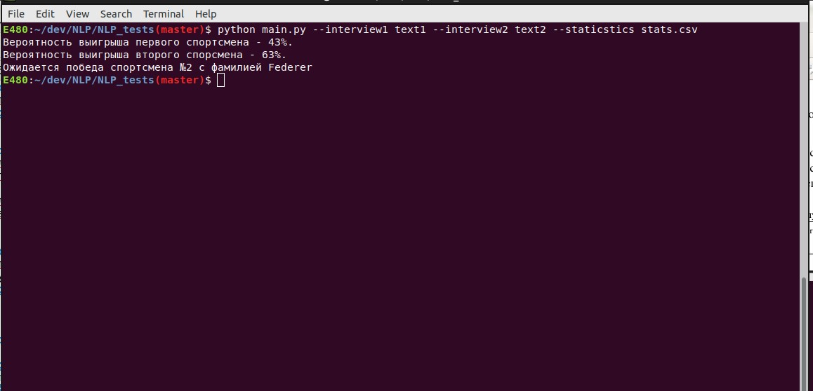

Рисунок 3.1 — Пример работы программы

4 Исследовательский раздел (с новой страницы)

Для проверки работоспобности алгоритмов прогнозирования на неразмеченных данных, алгоритмы проверялись на размеченных данных. Информация о матчах WTA (международная женская теннисная ассоциация) за период 2007-2019 года была взята с сайта data.world[30], информация о матчах ATP(мужская теннисная ассоциация) была взята с сайта opendatasoft.com[31]. Данные о ставочных коэффициентах были взяты с сайта oddsportal.com[32], теннисные интервью были взяты с сайта ASAP Sport’s[33], а так же из статьи Liye Fu[34].В некоторых случаях в качестве предматчевого интервью использовалось послематчевое интервью предыдущего матча. Все вопросы журналистов были вырезаны из интервью. Оставлены только ответы спортсменов на вопросы журналистов Так же для корректировки статистических данных использовался портал tennis-data[35]. Набор данных разбивался на данные для обучения и данные для тестирования в пропорции 4 к 1. На основе сбора данных с вышеприведенных источников был сформирован датасет следующих размеров: 533 матча WTA и 1202 матча ATP.

## 4.1 Поиск оптимального набора статистических свойств

|  |  |
| --- | --- |
| Свойство | Показатель независимости |
| В помещении/На улице | 0.000569 |
| Стадия турнира | 0.002458 |
| Покрытие корта | 0.004447 |
| Максимальная ставка на игрока 1 | 0.011954 |
| Максимальная ставка на игрока 2 | 0.012071 |
| Ранг игрока 2 | 0.158269 |
| Ранг игрока 1 | 0.164985 |
| Cредняя ставка на игрока 1 | 0.342577 |
| Средняя ставка на игрока 2 | 0.346160 |

Таблица 4.1 — Показатели независимости свойств

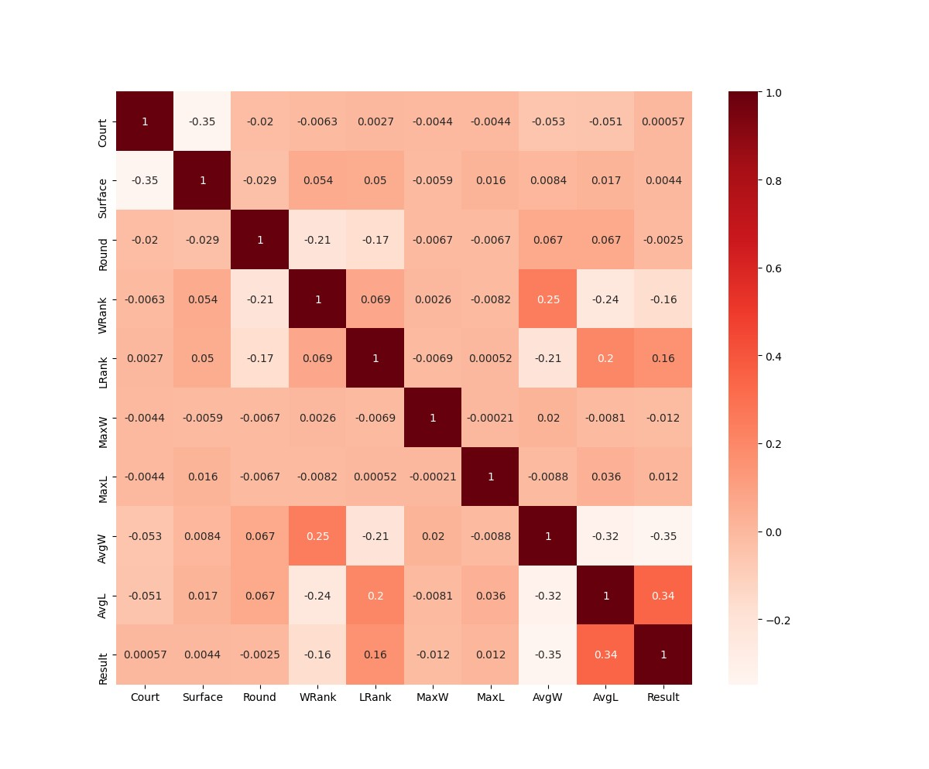

Рисунок 4.1 — Тепловая карта корреляции Пирсона

Построим тепловую карту корреляций переменных на основе метода Пирсона(см рисунок 4.1). На её основе отберем 5 наиболее независимых свойств в таблице 4.1.

## 4.2 Влияние тональности на точность прогнозов

Была обучена и протестирована нейронная сеть с 5-ю статистическими параметрами и с 5 статистическими параметрами + 1 текстовым (итоговый вариант работы).

|  |  |  |  |
| --- | --- | --- | --- |
| Количество свойств | Точность ATP | Точность WTA | Всего |
| 5 статистических | 65.14% | 68.86% | 66.28% |
| 5 стат. + тональность | 66.40% | 72.64% | 68.29% |

Таблица 4.2 — Влияние тональности на точность прогнозов

Из полученных результатов в таблице 4.2 можно заметить, что добавление столбца тональности незначительно увеличило точность прогнозов в ATP и почти на 4% улучшилась точность прогнозов в WTA.

## 4.3 Сравнение алгоритмов прогнозирования теннисных матчей

Сравним эффективность прогнозов полученного метода с другими аналогичными работами. В некоторых работах не указана итоговая точность прогнозирования. Тогда точностью для данной работы считалась общее количество успешно предсказанных матчей, поделённое на общее число проанализированных матчей[36]. В некоторых работах не уточняется общее число проанализированных матчей.

|  |  |  |  |  |
| --- | --- | --- | --- | --- |
| Автор работы | Точность | Точность | ATP кол-во | WTA кол-во |
|  | ATP | WTA | матчей. | матчей |
| McHale и  Morton, 2011 [16] | 66.90% | - | - | - |
| Scheibehenne и  Broder, 2007[36]¨ | 70.06% | - | 127 | - |
| Knottenbelt, Spanias,  Madurska, 2012[37] | 70.30% | 68.75% | 270 | 416 |
| Gu и  Saaty,2019[38] | 87.4% | 80.6% | 66 | 31 |
| Метод данной работы | 66.40% | 72.64% | 241 | 106 |

Таблица 4.3 — Сравнение методов прогнозирования результатов теннисных матчей с разбивкой по ассоциациям

Исходя из полученных результатов метрик точности для различных ассоциаций в таблице 4.3, можно рекомендовать использовать данный метод для прогнозирования турниров WTA и в некоторых случаях для прогнозирования турниров ATP.

# Заключение

В данной работе были исследованы различные алгоритмы прогнозирования результатов теннисных матчей, изучены их достоинства и недостатки. Был предложен и реализован новый прогнозирования результатов теннисных матчей, основанный на совмещении статистической и текстовой априорной информации о матчей. Даны рекомендации к использованию нового метода.

# Список использованных источников

1. *Справочник технического переводчика*. [Электронный ресурс] / Справочник технического переводчика. — 2018. — дата обращения: 10.03.2020. URL:https://technical_translator_dictionary.academic. ru/8737/apiornaya.
2. *Международная теннисная федерация*. IFT[Электронный ресурс] / Международная теннисная федерация. — дата обращения: 10.03.2020. URL:

https://www.itftennis.com/.

1. *Википедия*. [Электронный ресурс] / Википедия. — дата обращения:

10.05.2020. URL:https://ru.wikipedia.org/wiki/Rating_ATP.

1. *Вичугова, А.* Отберем то, что нужно Data Mining: как сформировать датасет для машинного обучения [Электронный ресурс] / А. Вичугова. — 2019. — дата обращения: 10.03.2020. URL:https://www.bigdataschool. ru/bigdata/dataset-data-preparation.html.
2. *Малых, Валентин*. Чудесный мир Word Embeddings: какие они бывают и зачем нужны?[Электронный ресурс] / Валентин Малых. — 2017. — дата обращения: 09.05.2020. URL:https://habr.com/ru/company/ods/ blog/329410/.
3. *Крутиков, Александр*. Прогнозирование спортивных результатов в индивидуальных видах спорта с помощью обобщенно-регрессионной нейронной сети / Александр Крутиков. — Молодой ученый, 2018. — №12., 2018. — c.22-26.
4. *J., Kahn*. Neural Network Prediction of NFL Football Games [Электронный ресурс] / Kahn J. — 2003. — дата обращения: 10.03.2020. URL:http://homepages.cae.wisc.edu/~ece539/project/f03/kahn.pdf.
5. *Zdravevski E., Kulakov A.* System for Prediction of the Winner in a Sports

Game / Kulakov A. Zdravevski E. — ICT Innovations 2009 — 2010., 2010. — c.55-63.

1. *Renick, J.* Tie Point Strategy in Badminton and International Squash / J. Renick. — Research Quarterly. American Alliance for Health, Physical Education and Recreation 48, 2013. — c.492-498.
2. *Enrick, J.* Optimal strategies at decision points in singles squash / J. Enrick. — Quart. Exercise Sport, 1976.
3. *Burych, B. Hsi и D.* Games of two players / B. Hsi и D. Burych. — Journal of the Royal Statistical Society 22(1), 1971.
4. *Crews, W. Carter и S.* An analysis of the game of tennis / W. Carter и S. Crews. — Journal of the American Statistical Association 28(4), 1974.
5. *Pollard, G.* An analysis of classical and tie-breaker tennis / G. Pollard. — Journal of the Australian Mathematical Society 25, 1983.
6. *F.Lassen, R.Magnus*. Are points in tennis independent and identically distributed? Evidence from a dynamic binary panel data model / R.Magnus F.Lassen. — Journal of the American Statistical Association 96(454), 2001.
7. *Terry M., Bradley R.* Rank analysis of incomplete block designs I: the method of paired comparison / Bradley R. Terry M. — Biometrika, No. 39, 1952. — c.324-330.
8. *Morton A., McHale I.* A Bradley-Terry type model for forecasting tennis match results / McHale I. Morton A. — International Journal of Forecasting 27, 2011. — c.620.
9. *Glicknan, M.* Parameter estimation in large dynamic paired comparison experiments / M. Glicknan. — Applied Statistics, 48(3), 1999.
10. *S.Clarke, D. Dyte*. Using official ratings to simulate major tennis tournaments / D. Dyte S.Clarke. — International Transactions in Operational Research 7(6), 2000. — c.585–594.
11. *S. Ma C. Liu, Y. Tan*. Winning matches in Grand Slam men’s singles: an analysis of player performance-related variables from 1991 to 2008 / Y. Tan S. Ma, C. Liu. — Journal of sports sciences, 31(11), 2013. — c.1147–1155.
12. *A. Somboonphokkaphan S. Phimoltares, C. Lursinsap.* Tennis Winner Prediction based on Time-Series History with Neural Modeling / C. Lursinsap. A. Somboonphokkaphan, S. Phimoltares. — International Multi-Conference of Engineers and Computer Scientists, Vols I and II, 2009. — c.127-132.
13. *Sipko, M.* Machine Learning for the Prediction of Professional Tennis Matches / M. Sipko. — Imperial College London [Электронный ресурс]

URL:www.doc.ic.ac.uk/teaching/distinguished-projects/2015/m.sipko.pdf, 2015. — дата обращения:29.03.2020.

1. *Shaikh, R.* Feature Selection Techniques in Machine Learning with Python[Электронный ресурс] / R. Shaikh. — дата обращения: 25.04.2020. URL:https://cutt.ly/yyNS7Tj.
2. *V. Fonti*. Feature Selection using LASSO[Электронный ресурс] / V. Fonti. — дата обращения: 25.04.2020. URL:https://beta.vu.nl/ werkstuk-fonti_tcm235-836234.
3. *Mayo, M.* Data Representation for Natural Language Processing Tasks / M. Mayo. — 2018. — дата обращения: 25.04.2020. URL:https://www.kdnuggets.com/2018/11/ data-representation-natural-language-processing.html.
4. *"T. Mikolov K. Chen, G. Corrado*. "Efficient estimation of word representations in vector space[Электронный ресурс]-/ G. Corrado "T. Mikolov, K. Chen, Jeffrey Dean". — 2013. — дата обращения: 09.05.2020. URL:https: //arxiv.org/abs/1301.3781.
5. *T. Mikolov K. Chen, G. Corrado J. Dean*. "Distributed representations of words and phrases and their compositionality-/ G. Corrado J. Dean T. Mikolov, K. Chen. — 27th Annual Conference on Neural Information Processing System, 2013.
6. *Morin F., Bengio. Y*. Hierarchical Probabilistic Neural Network Language Model / Bengio. Y Morin F. — Aistats № 5, 2005.
7. *А., Гахов*. Интеллектуальный анализ данных / Гахов А. — Харьковский национальный университет имени В.Н. Карамзина, 2014.
8. *P. Austin, E. Steyerbergd*. The number of subjects per variable required in linear regression analyses / E. Steyerbergd P. Austin. — Journal of Clinical Epidemiology 68, 2015. — c.627-636.
9. *Woebkenberg, T.* WTA Match Data[Электронный ресурс] /

T. Woebkenberg. — 2020. — дата обращения: 26.05.2020.

URL:https://data.world/tylerudite/wta-match-data.

1. Tennis ATP Results since 2001 [Электронный ресурс]. — 2016. — дата обращения: 26.05.2020. URL:https://public.opendatasoft.com/ explore/dataset/atp/information/.
2. Tennis Bet Coefficients Info [Электронный ресурс]. — 2020. — дата обращения: 26.05.2020. URL:https://www.oddsportal.com/tennis/.
3. Press-conference transcripts [Электронный ресурс]. — 2020. — дата обращения: 26.05.2020. URL:http://www.asapsports.com/showcat.php? id=7&event=yes.
4. *Fu, L.* Tie-breaker: Using language models to quantify gender bias in sports journalism / L. Fu, L. Lee C. Danescu-Niculescu-Mizil. — IJCAI workshop on NLP meets Journalism, 2016.
5. Tennis statistics [Электронный ресурс]. — 2020. — дата обращения:

26.05.2020. URL:http://www.tennis-data.co.uk/.

1. *B. Scheibehenne, A. Broder*. "Predicting Wimbledon 2005 tennis results by mere player name recognition-/ A. Broder B. Scheibehenne. — International Journal of Forecasting 23, 2013.
2. *W. Knottenbelt D. Spanias, A. Madurska*. "A common-opponent stochastic model for predicting the outcome of professional tennis matches-/ A. Madurska W. Knottenbelt, D. Spanias. — Computers and Mathematics with Applications 64, 2012.
3. *W. Gu, T. Saaty*. "Predicting the Outcome of a Tennis Tournament: Based on Both Data and Judgments-/ T. Saaty W. Gu. — Journal of Systems Science and Systems Engineering, 2019.